电子科技大学
本科实验教学资源管理与服务平台
实验二次排课

操
作
手
册

目录

1 平台简介及登录 3
1.1 建议浏览器 3
1.2 系统登录 3
1.3 权限切换 4
2 排课操作说明 4
2.1 新建实验项目 5
2.1.1 点击“新建”按钮方式 5
2.1.2 点击“导入”按钮方式 6
2.2 实验项目审核 7
2.3 新建实验大纲 8
2.4 实验大纲审核 10
2.5 实验二次排课 11
2.5.1 教务排课 13
2.5.2 分批排课 16
2.5.3 不分批排课 20
2.5.4 导入排课 22
2.6 提交审核 29
3 调停课操作说明 30
3.1 调课 30
3.2 停课 33

平台简介及登录
“本科实验教学资源管理与服务平台”（以下简称“实验教学管理平台”）是基于日常实验教学管理与服务工作的实际需求，实现对本科培养阶段的实验教学资源数据、教学管理数据和学生数据的整合和分析，提供高价值的数据服务，完善我校本科实验教学信息化建设和服务功能，提升信息化服务效率、质量和水平。

建议浏览器
建议使用谷歌Chrome或者火狐Firefox浏览器。

系统登录
在浏览器中输入网上服务大厅网址https://eportal.uestc.edu.cn/，登陆后，搜索“本科实验教学资源管理与服务平台”，点击进入。
点击主页中“本科实验二次排课管理系统”按钮。
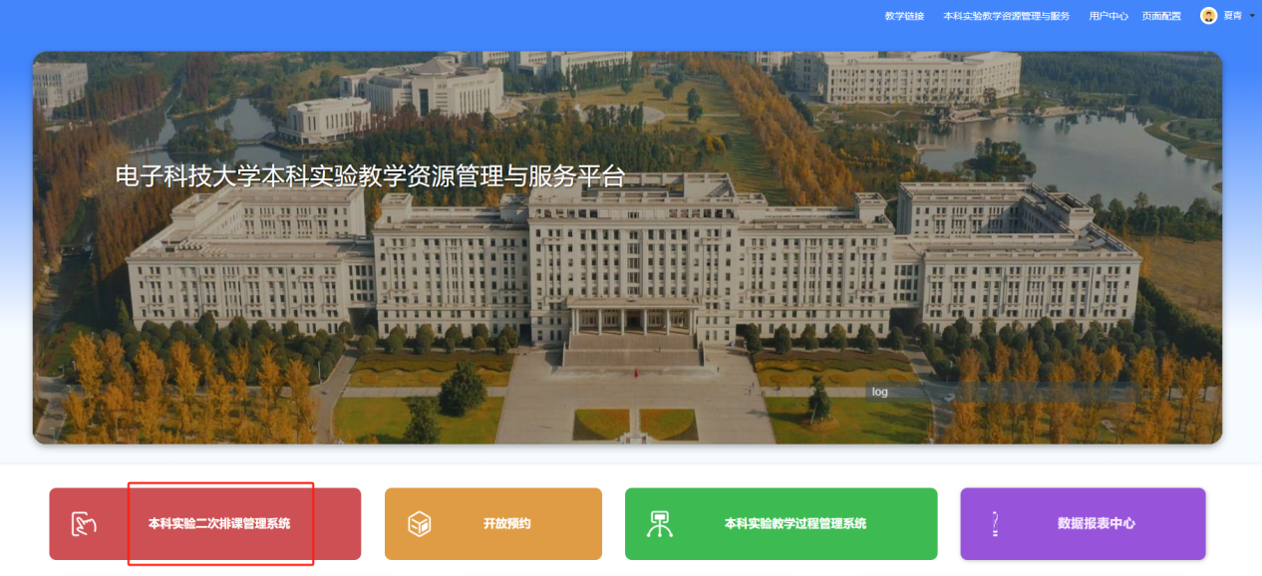

权限切换
点击右上“权限切换”按钮,对权限进行切换。
“本科实验二次排课管理系统”中，教师及实验教务角色均可以排课，教师仅能排本人任课的课程，实验教务可排开课学院为本学院的所有课程。
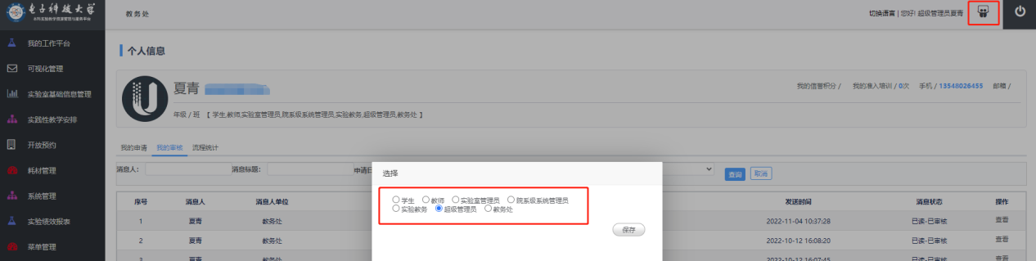

排课操作说明
实验二次排课流程：
- 新建实验项目→实验教务审核。若前期已新建且审核通过的实验项目在本学期无变化，跳过此步骤。
- 新建实验大纲→实验教务审核→教学副院长审核。若上学期已上传且审核通过的大纲在本学期无变化，跳过此步骤。
- 实验项目审核通过后，实验二次排课→实验教务审核→实验室管理员审核。
注：以上（1）和（2）的审核可同步进行。（1）和（3）系统中有前后关系，需先完成（1）的审核再完成（3）。（2）和（3）系统中无关联，可以同时进行审核。

新建实验项目
若前期已新建且审核通过的实验项目在本学期无变化，跳过此步骤。
点击“实验教学安排”——“实验项目管理”进入项目库页面。
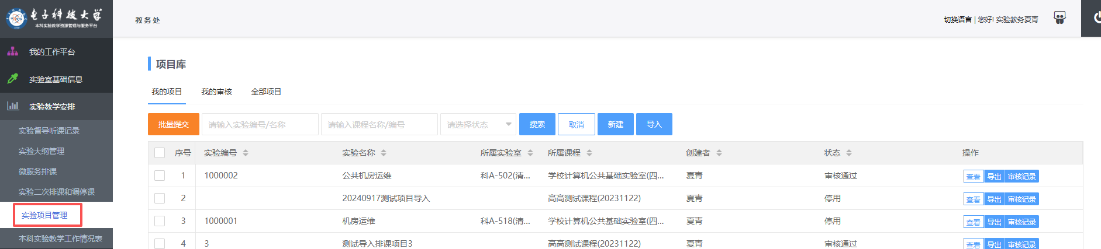
若前期已新建且审核通过的实验项目在本学期需更新，需起草人停用旧的实验项目，再新建。
点击“全部项目”，通过输入实验名称、课程名称/编号、创建者名称/工号等关键字，点击“搜索”。找出需更新的实验项目，点击“停用”。
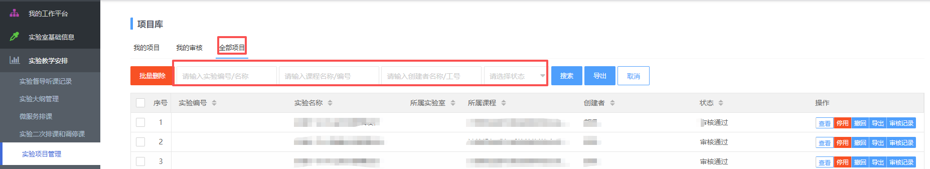
新建实验项目有两种方式，一是点击“新建”按钮；二是点击“导入”按钮。

点击“新建”按钮方式
点击“新建”按钮。
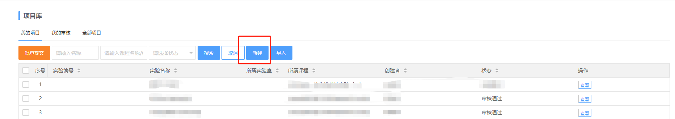
依次填写各项字段，*为必填项。填写完成后，点击“确定”。
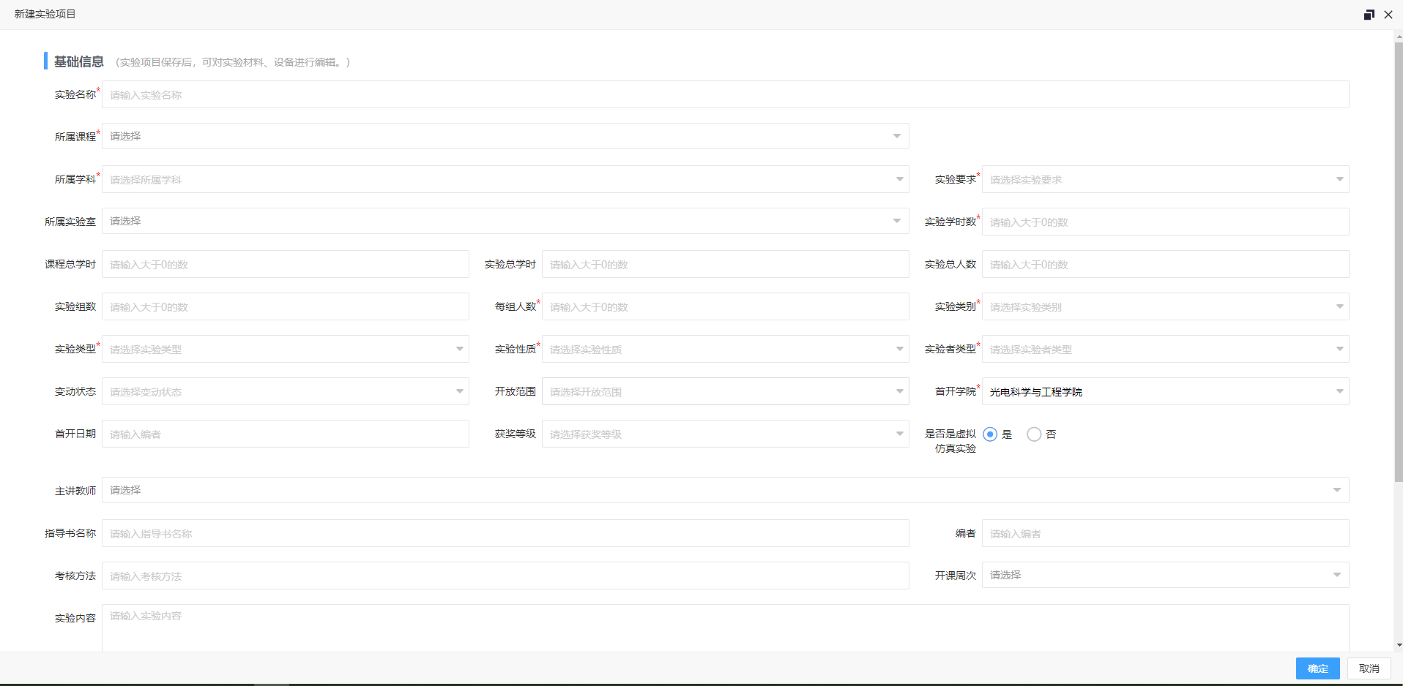
注意：
- 实验名称：即实验项目名称，非课程名称。总长度不超过50个字符，1个汉字算2个字符。名称不能与系统中已有的实验项目名称重复。
- 所属课程：该实验项目所关联的课程代码，可填多个课程代码。需注意若一门课程有多个课程代码的，需填写要排课的课程代码。
- 实验学时数：完成该实验项目所需实际学时。
- 实验总学时：实验项目对应课程的实验总学时，包括课内、课外。
- 每组人数：在单台套仪器设备上完成本实验项目的人数。
- 开课周次：虽不是必填项，但建议填写，后续排课中若使用“教务排课”方式，会在对应周次默认该实验项目，提高排课效率。

点击“导入”按钮方式
点击“导入”按钮。点击“下载范例”按钮下载模板。
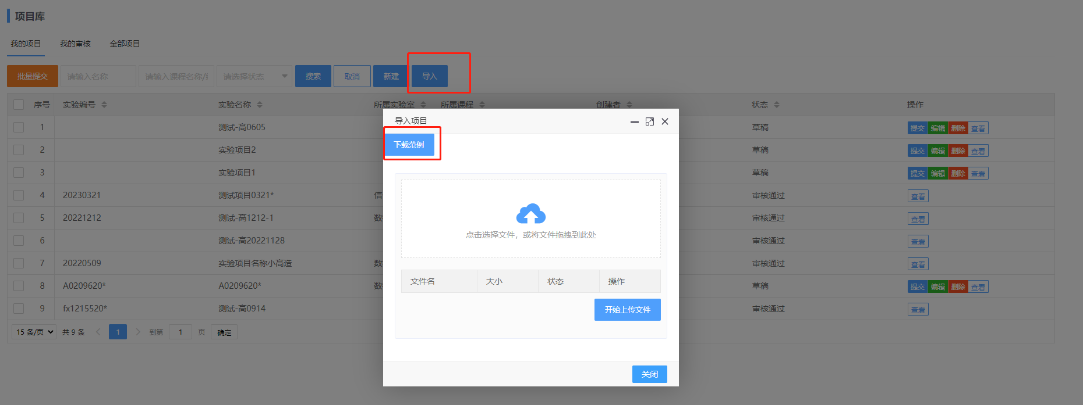
excel模板填写中请注意：
- 表头含有【必填】字样的，需全部填写。
- “所属学科”字段是必填项，若不知道编号，可在新建中“所属学科”字段下拉查看。
excel模板填写完成后，点击“箭头”按钮上传。
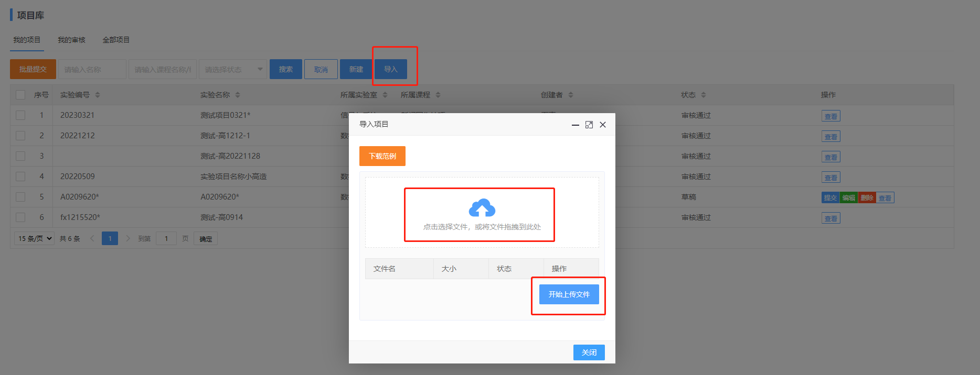
上传成功后，建议再次点开“编辑”按钮进行填写数据的检查。

实验项目审核
新建完成后，列表中显示审核状态为“草稿”，点击“提交”等待审核人（审核人为本学院的“实验教务”角色）审核。若状态变为审核通过，则可在排课时下拉选到该实验项目。
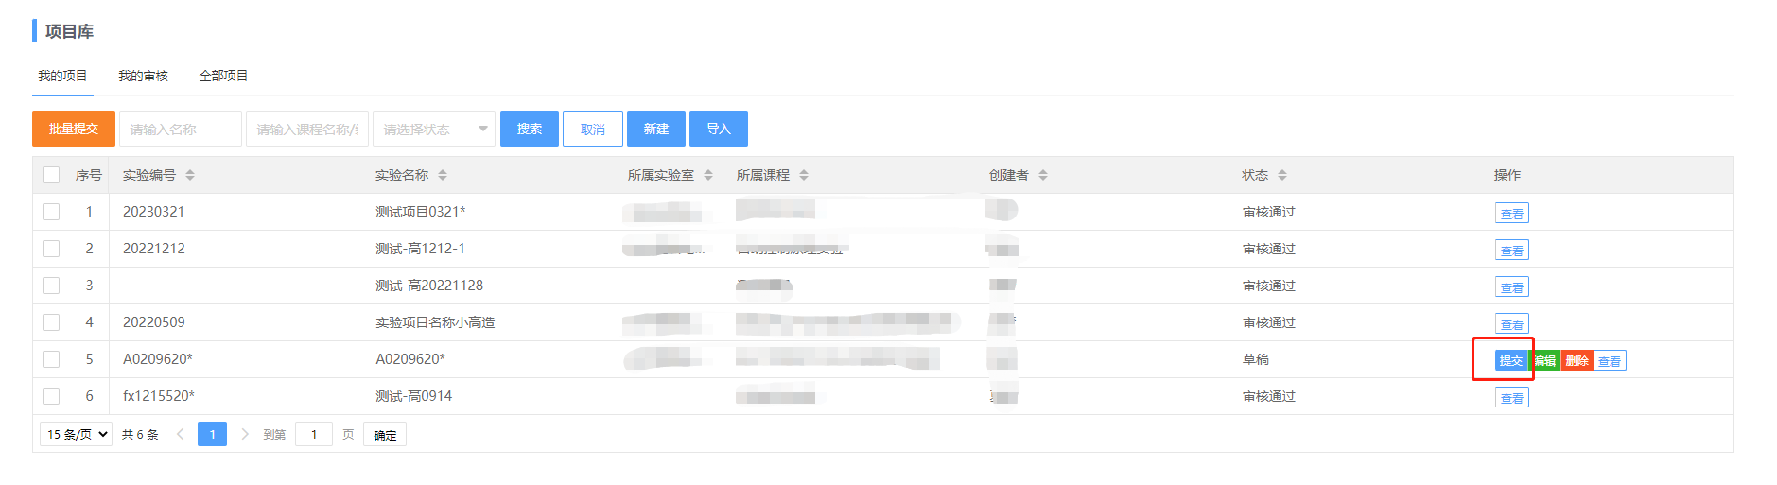

新建实验大纲
若上学期已上传且审核通过的大纲在本学期无变化，跳过此步骤。
在“教师”角色下，点击“实验教学安排”——“实验大纲管理”，进入实验大纲页面。
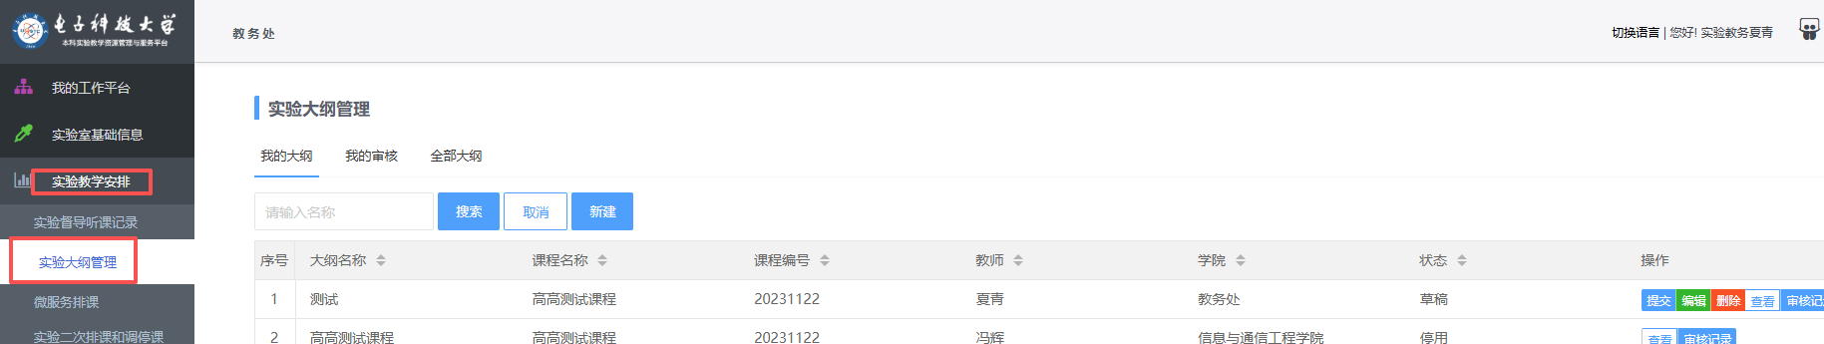
若之前已上传过该课程大纲，请先点击该条记录的“停用”按钮后再开始新建，此时该条记录的状态变为停用。
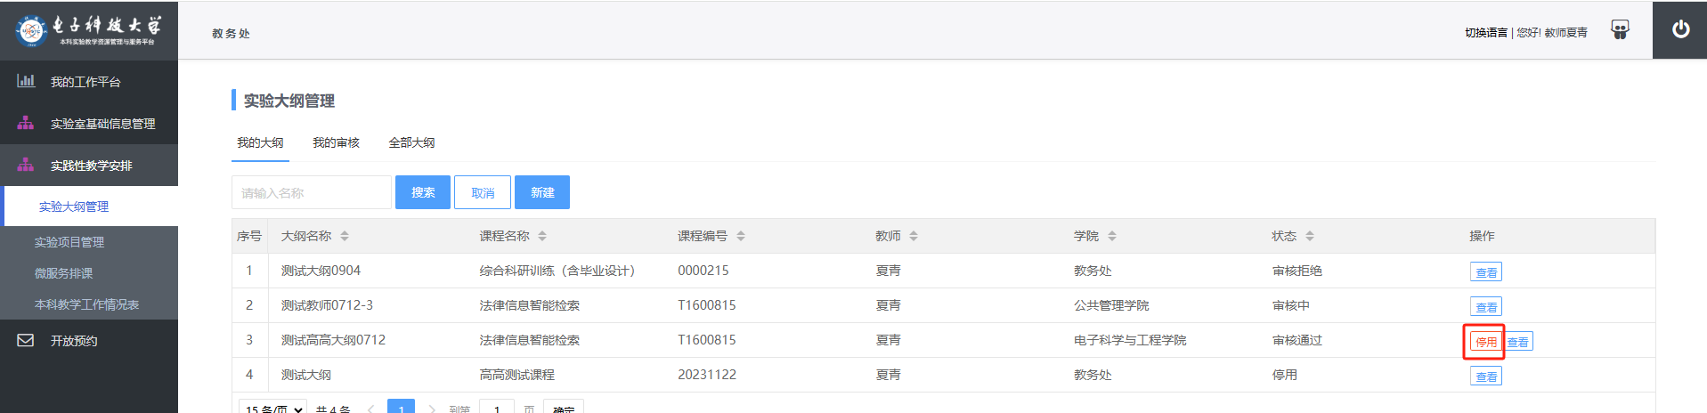
点击“新建”按钮。
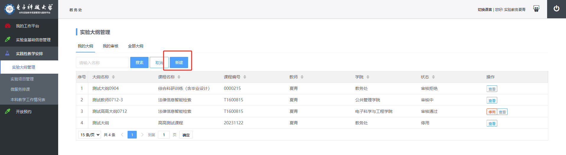
依次填写各项字段，*为必填项。课程目标等7个文本框为非必填。
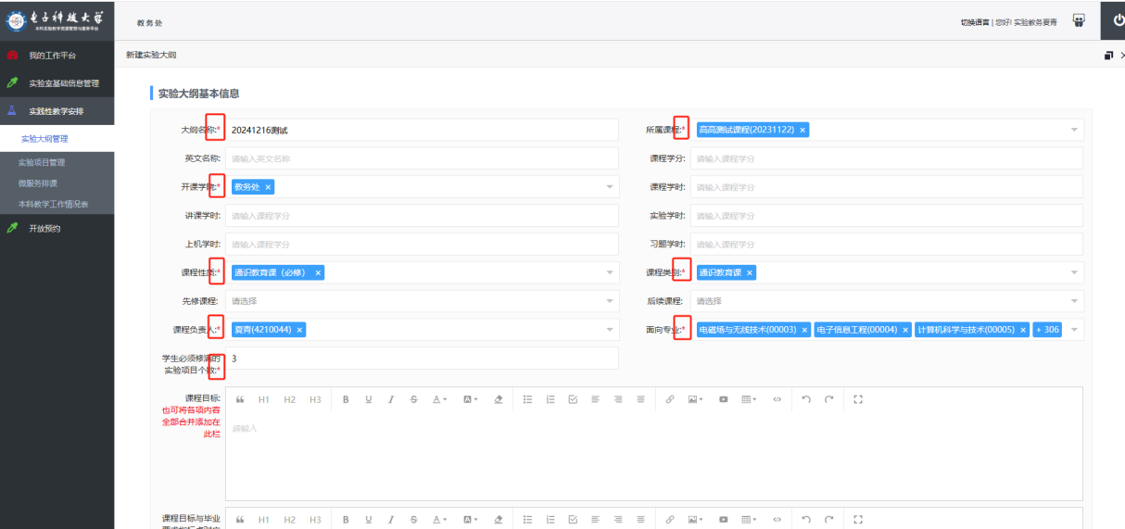
点击 “保存”按钮。
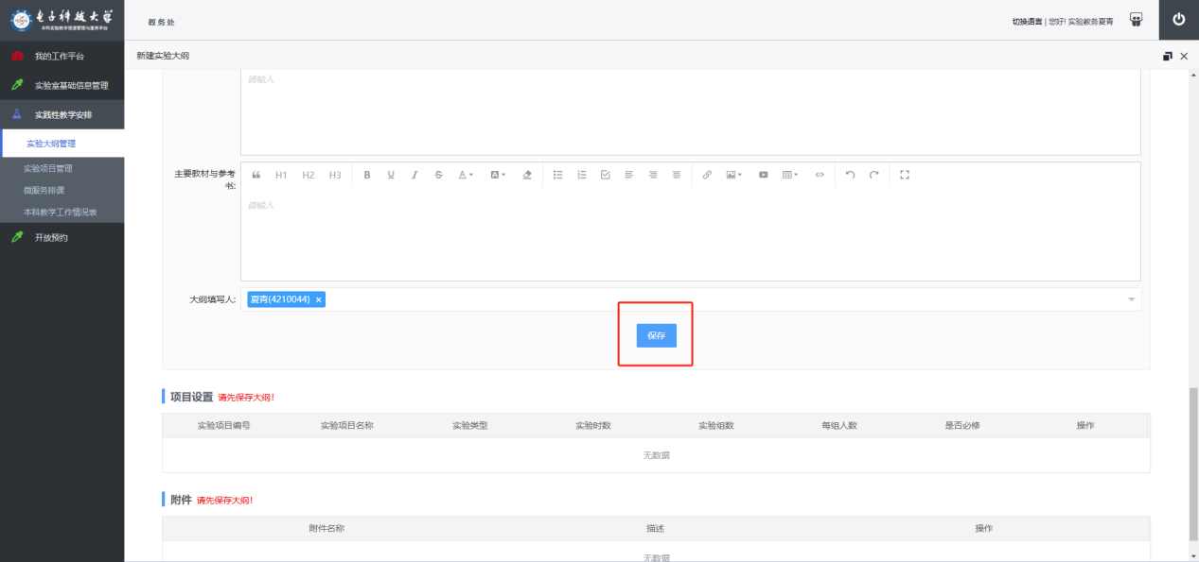
点击“编辑”再次进入编辑页面。
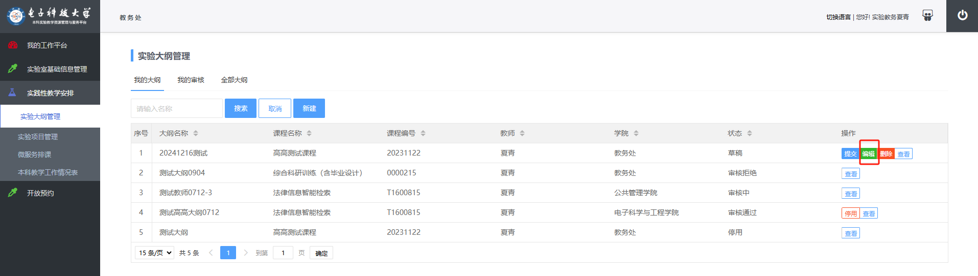
点击附件旁边的“添加”按钮。
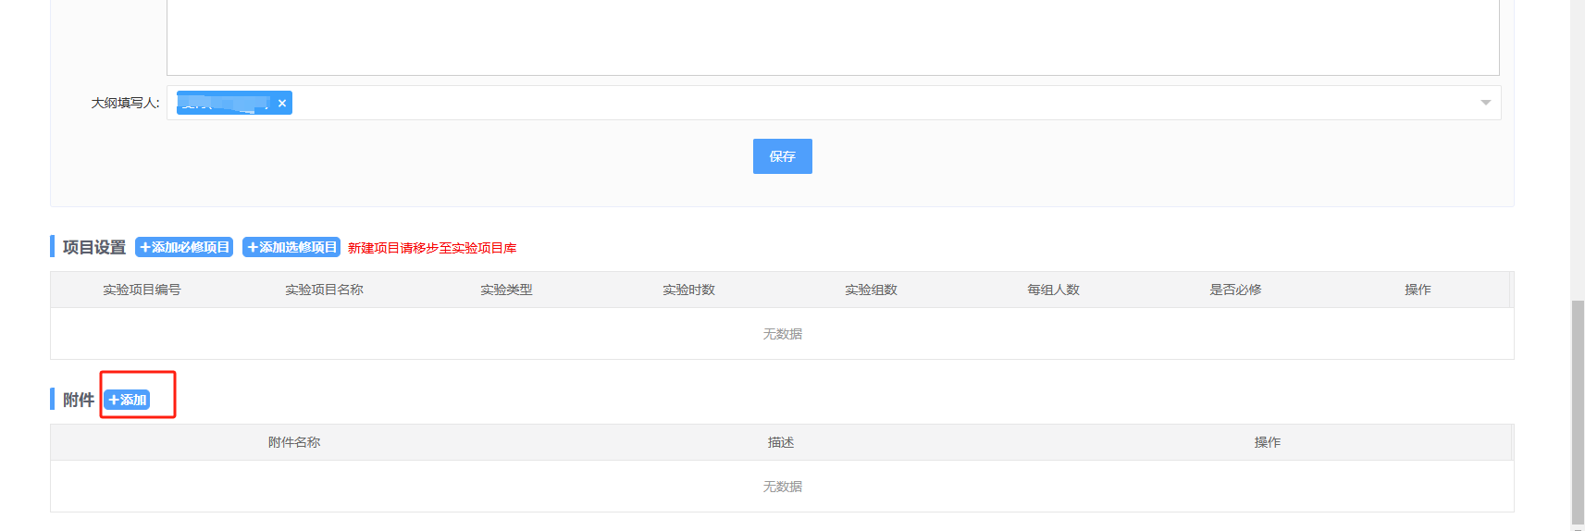
点击以下红框按钮，选择要上传的文件，点击“开始上传文件”。注意：附件应为排课通知中最新模板的大纲。
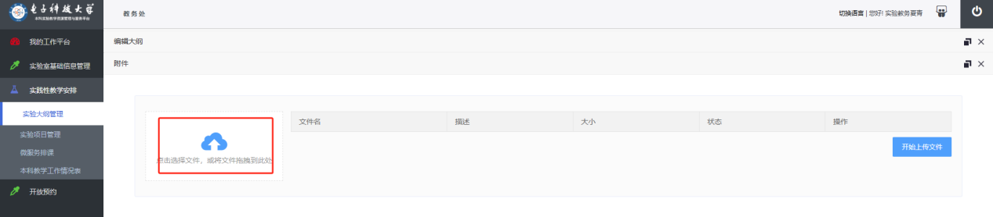
最后关闭页面即完成大纲草稿新增，现状态为草稿。
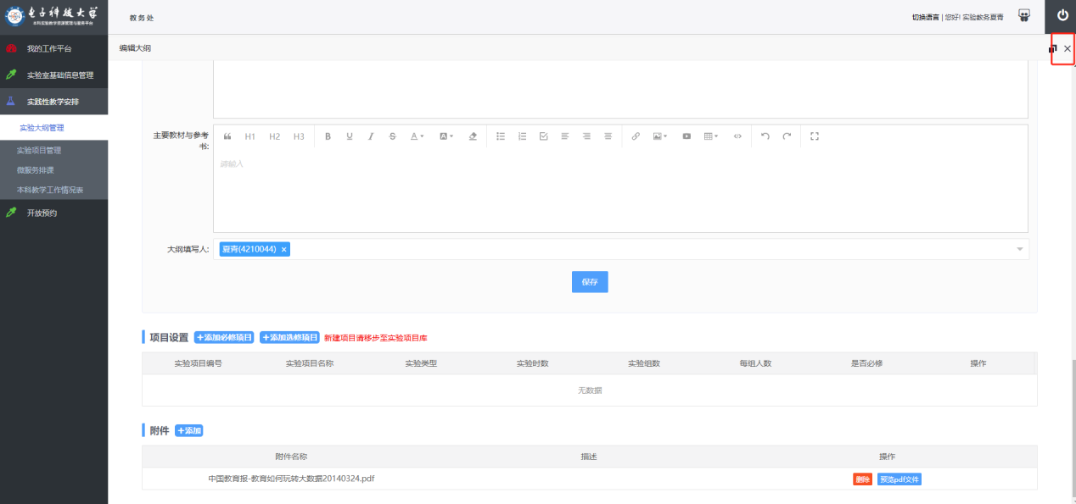

实验大纲审核
新建完成后，列表中显示审核状态为“草稿”，点击“提交”等待审核人（审核人为大纲所属课程开课学院的“实验教务”角色）进行第一级审核。
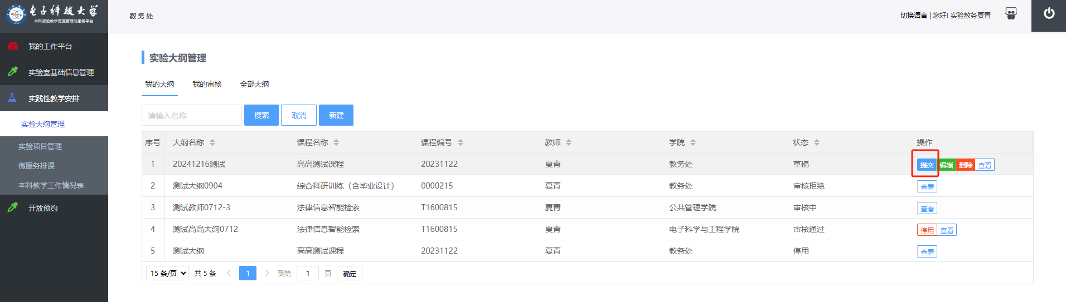

实验二次排课
点击页面左侧“实验二次排课和调停课”按钮，系统弹出新页面。
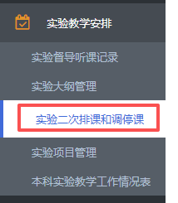
通过选择学期、综合查询课程名称或课程代码等关键信息，搜索到需排的实验课程。
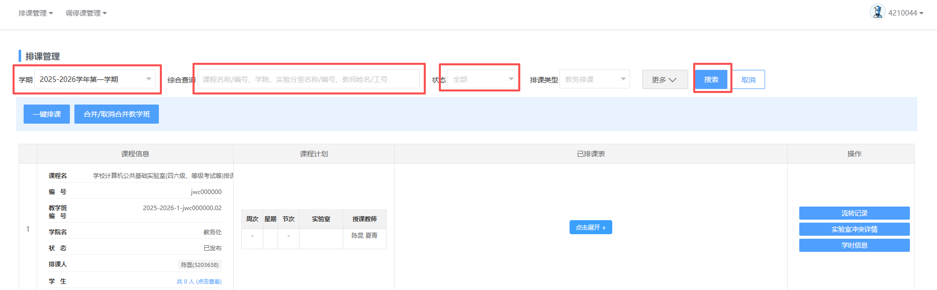
若有需针对同一课程代码下多个教学班进行合并后统一排课的，可点击“合并/取消合并教学班”按钮。（若无需合并教学班跳过此步）
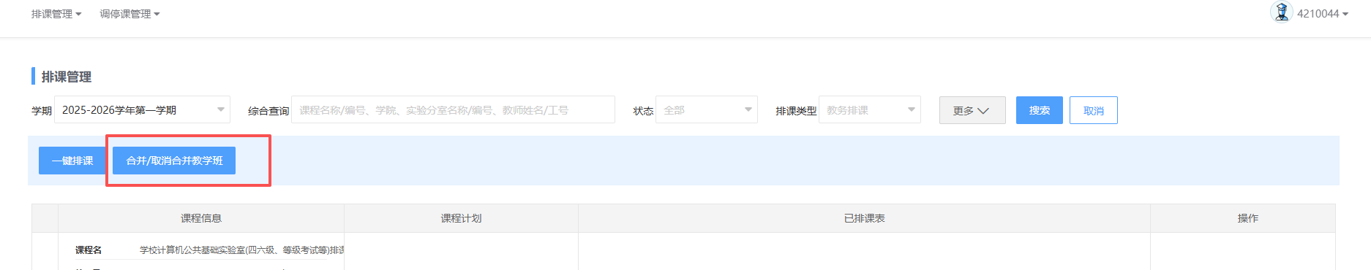
勾选需合并的教学班，并点击“合并”按钮。（若无需合并教学班跳过此步）
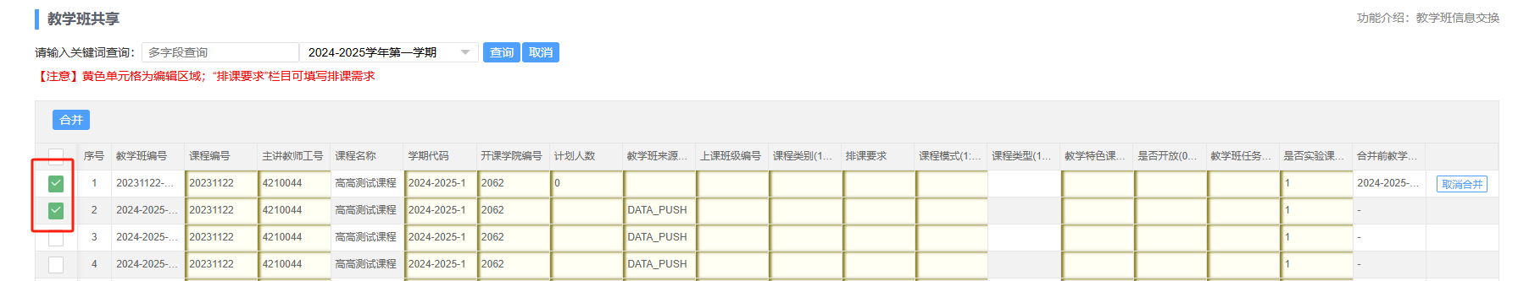
在微服务排课界面中，教学班编号变为带有“GROUP”字符串的编号。（若无需合并教学班跳过此步）
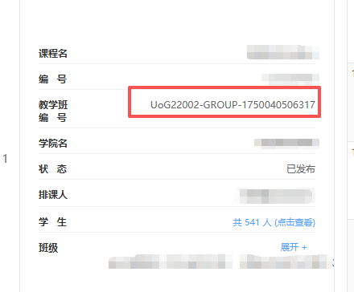
根据已在教务系统排课的情况，选择实验课程的二次排课方式：
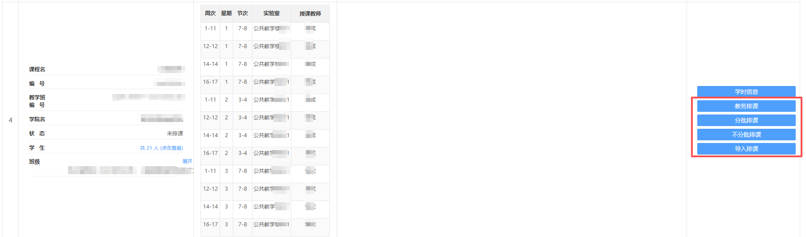
- 教务排课：a、针对前期在教务系统中时间、地点、授课教师已排好，仅需进一步完善实验项目的课程，该种方式排课不提供学生、教师判冲信息，对于冲突的地点在步骤三中则不显示。b、使用清水河校区公共机房上课的排课。
- 分批排课：针对前期在教务系统只排有教学计划，需在实验教学管理平台安排时间、地点、任课教师、实验项目且需要对学生分批分组的课程。排课过程中，会提供学生、教师、实验室的冲突提示。若有冲突仍可以强排。
- 不分批排课： 主要针对前期在教务系统只排有教学计划，需在实验教学管理平台安排时间、地点、任课教师、实验项目且不需要对学生分批分组的课程。排课过程中，会提供学生、教师、实验室的冲突提示。若有冲突仍可以强排。
- 导入排课：针对实验项目轮转多、分批分组多，需要通过excel导入排课的课程。此种方式不提供判冲信息，且若有教师、学生、实验室等冲突可以强排。

教务排课
点击“教务排课”进入排课页面。
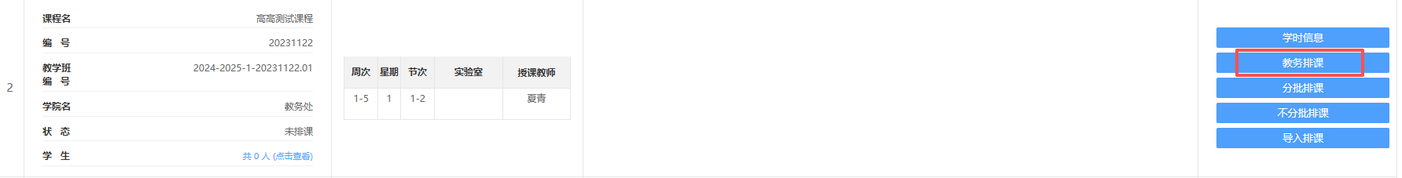
步骤一：选择上课时间
上课时间默认为教务系统中已排课时间，可根据实际实验时间添加、删除上课时间。若含有理论学时时间，删除，只保留实验课时间，同时也可以添加实验课时间，确认无误后点击下一步。
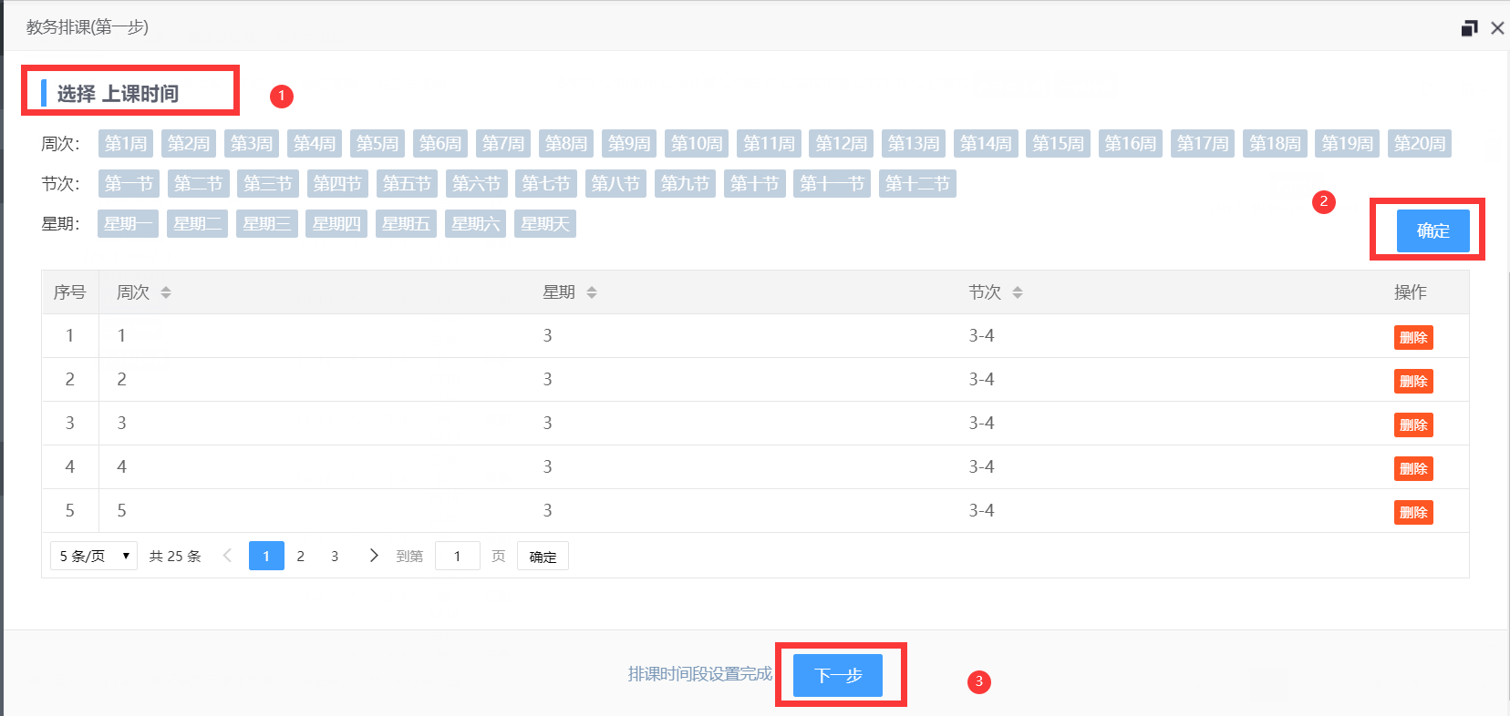
步骤二：选择教师
添加实验上课的所有教师和辅导教师（辅导教师非必填），数据默认为教务系统中填报的教师信息。确认无误后点击下一步。
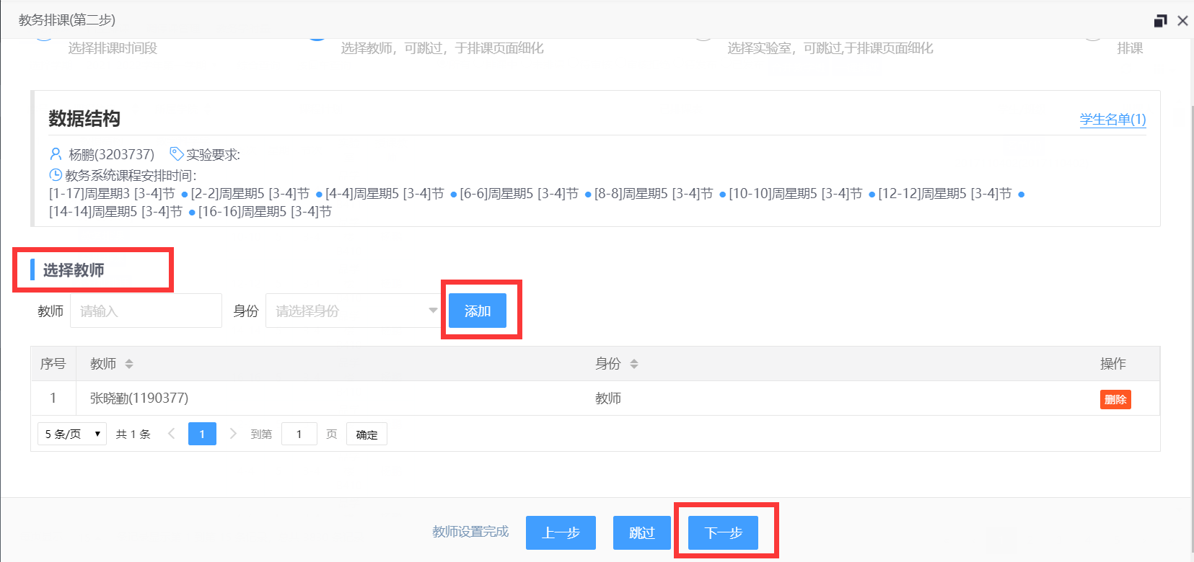
步骤三：选择实验室
页面仅显示上课时间可用的实验室，勾选选择上课要用的实验室，可多选。确认无误后点击下一步。
注意：若找不到需排课实验室，有以下几种情况：
- 该实验室在步骤一中设置的上课时间段被占用。若确认仍需排，可使用“不分批排课”方式强制排。
- 该实验室在步骤一中设置的上课时间段是不可排课时间，即使使用“不分批排课”方式不能强制排。
- 非本学院实验室。与实验室管理员商议同意后，实验室管理员在实验教学管理平台中设置实验室的可排课学院或课程范围。
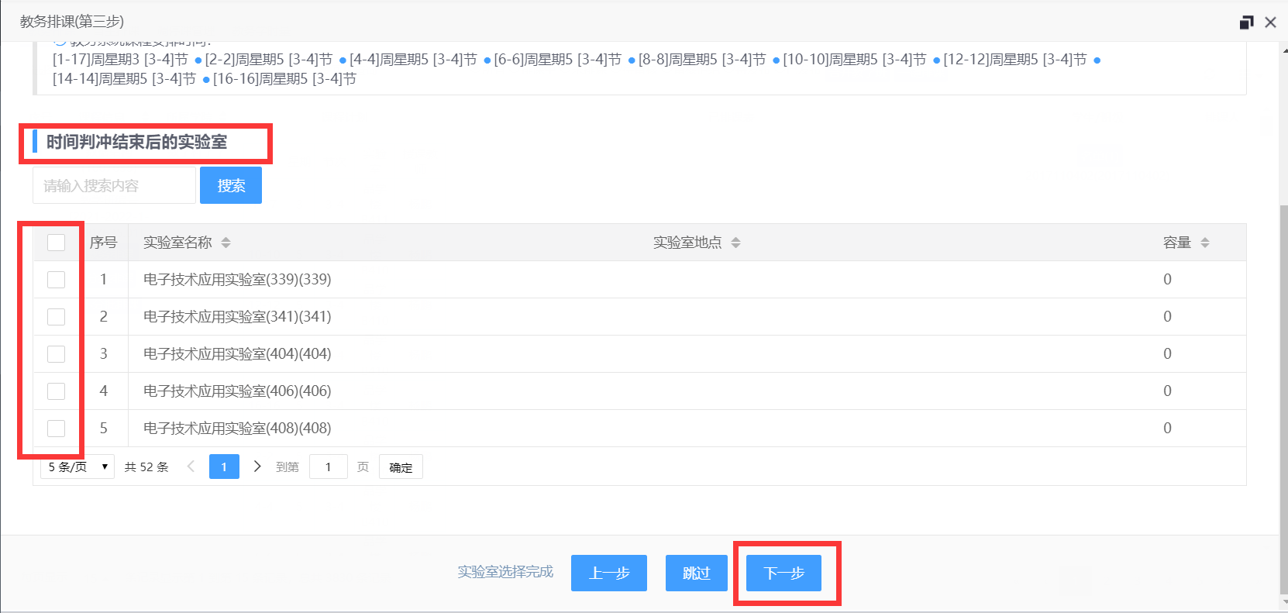
步骤四：排课
依次核实完善每一次上课的实验项目、地点、教师、备注（备注非必填）等信息。若有不在实验室上课或不按节次上课的，可将具体地点、实际上课时间写在备注中。每条排课信息可以单独点击“保存”或点击“一键排课”进行全部保存。因排课策略比较复杂，故页面等待时间可能较长，请耐心等待。
注意：若实验项目下拉无，可能是新增的实验项目未审核通过或关联的课程代码不一致。
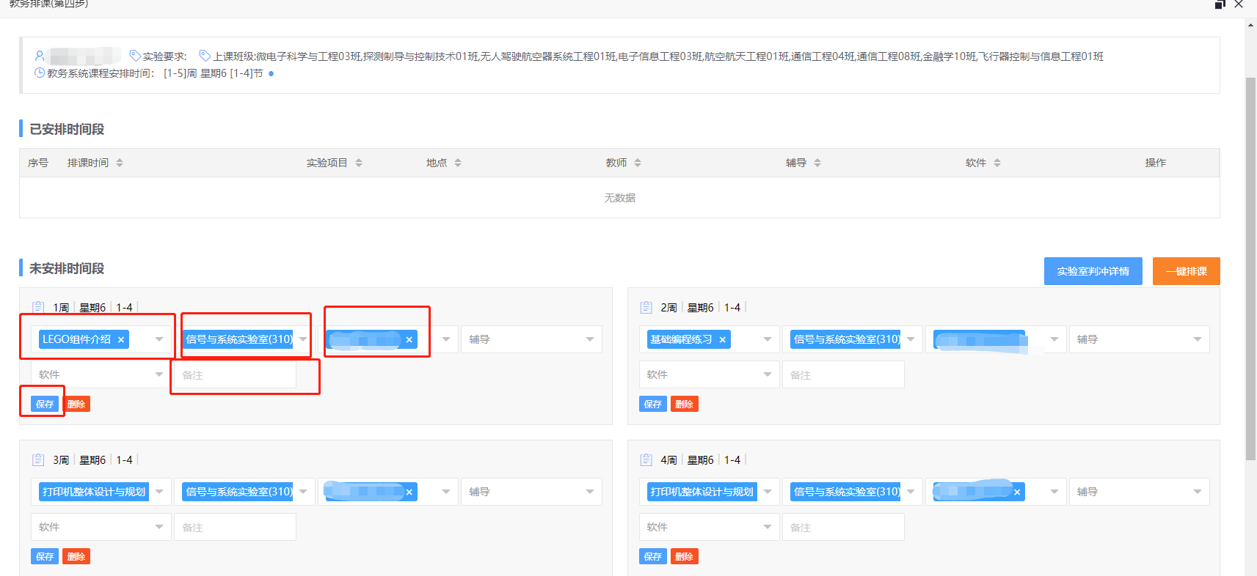
确认无误后，点击“一键排课”按钮。
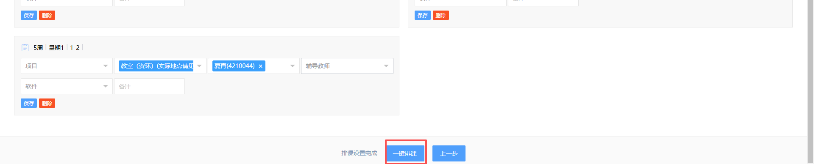

分批排课
点击“分批排课”进入排课页面。
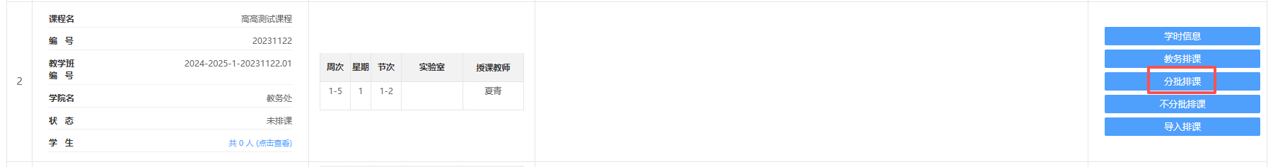
步骤一：选择教师
添加实验课程任课的所有教师和辅导教师（辅导教师非必填），数据默认为教务系统中排课的教师信息。确认无误后点击下一步。
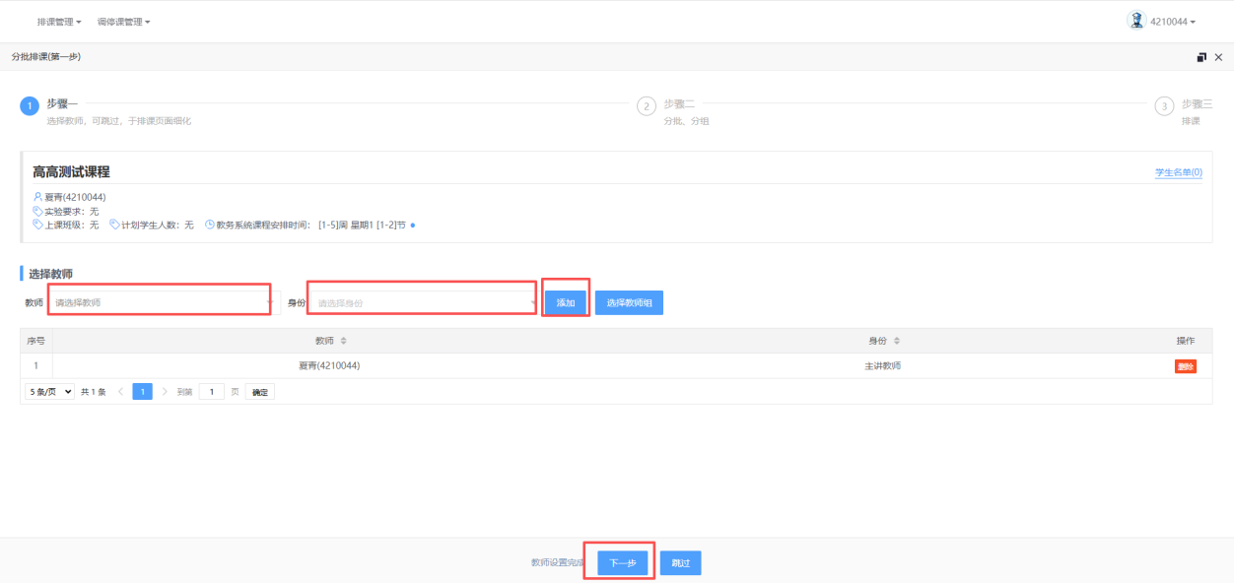
步骤二：分批、分组
依次填写创建分批的信息，点击“确认”按钮。
注意：现系统未向学生开放选课功能，“选课形式”请选择“自动选课”，即由老师安排学生的批和组。
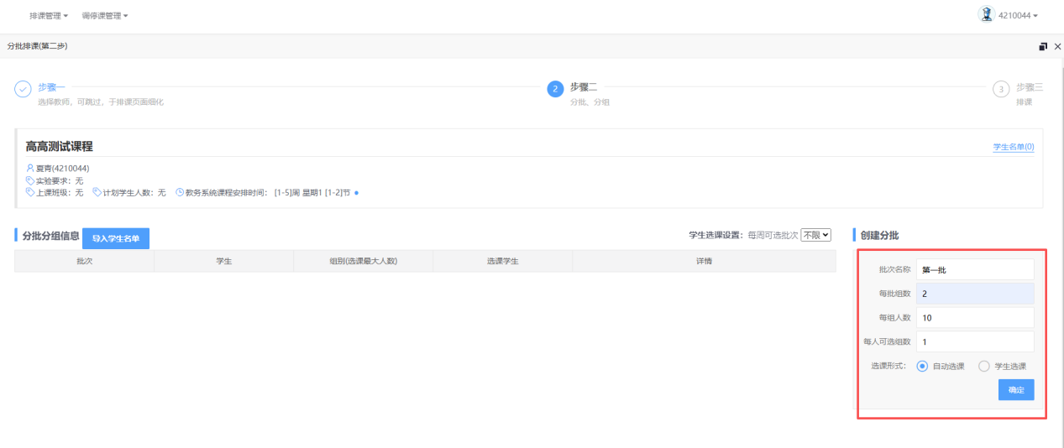
点击“分配学生”按钮，可选择按照三种方式（随机安排、行政班安排、自行安排）进行学生批和组的分配。
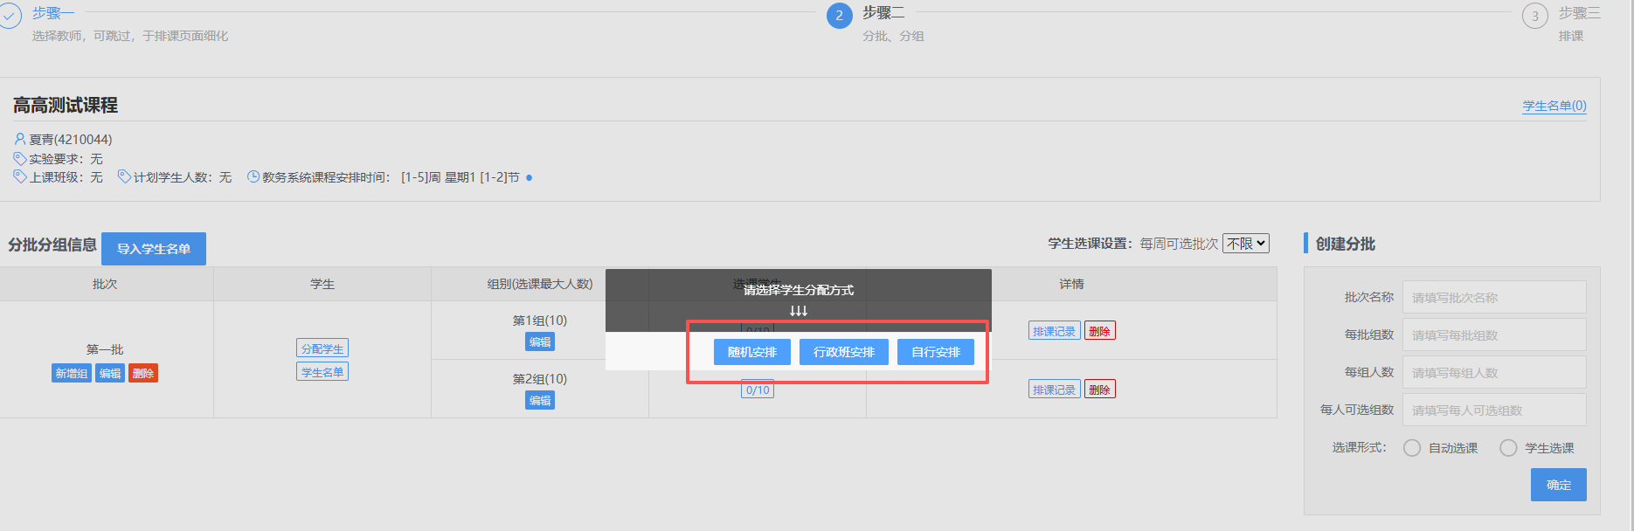
也可通过点击“导入学生名单”下载范例填写后，导入学生分批分组情况。
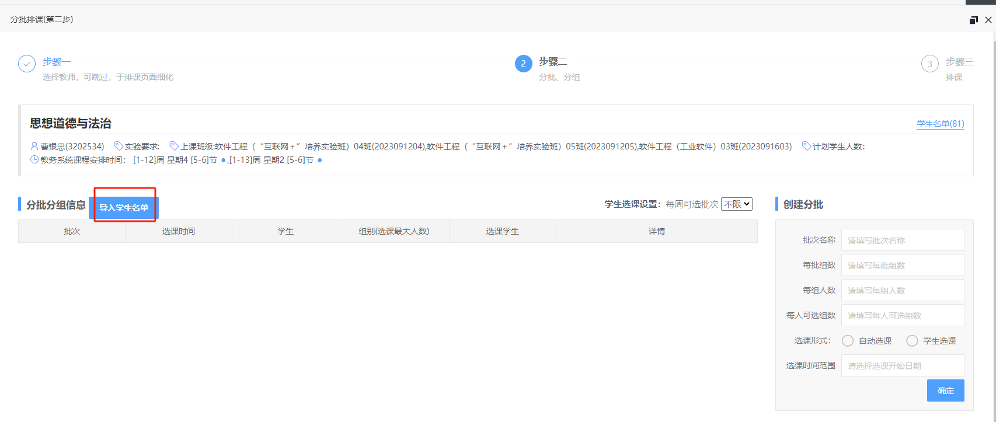
学生分批组完成后，依次点击“排课”按钮完成各批组的实验排课。
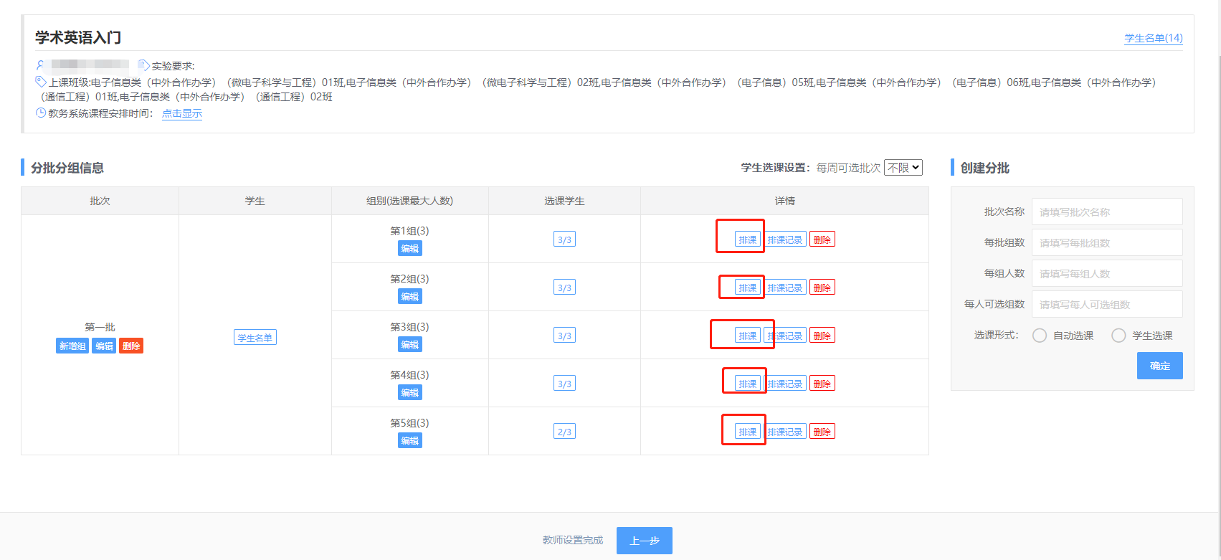
步骤三：排课
依次勾选“学生判冲”、“教师判冲”、“实验室判冲”，选择上课实验室、上课周次，点击“确定”按钮。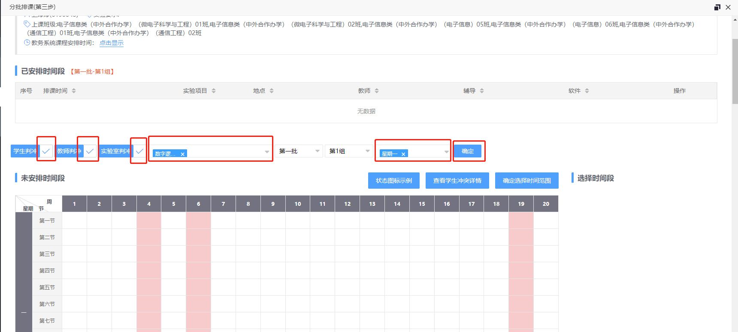
表格中提供学生、教师、实验室冲突情况，点击“状态图标示例”显示图标信息。
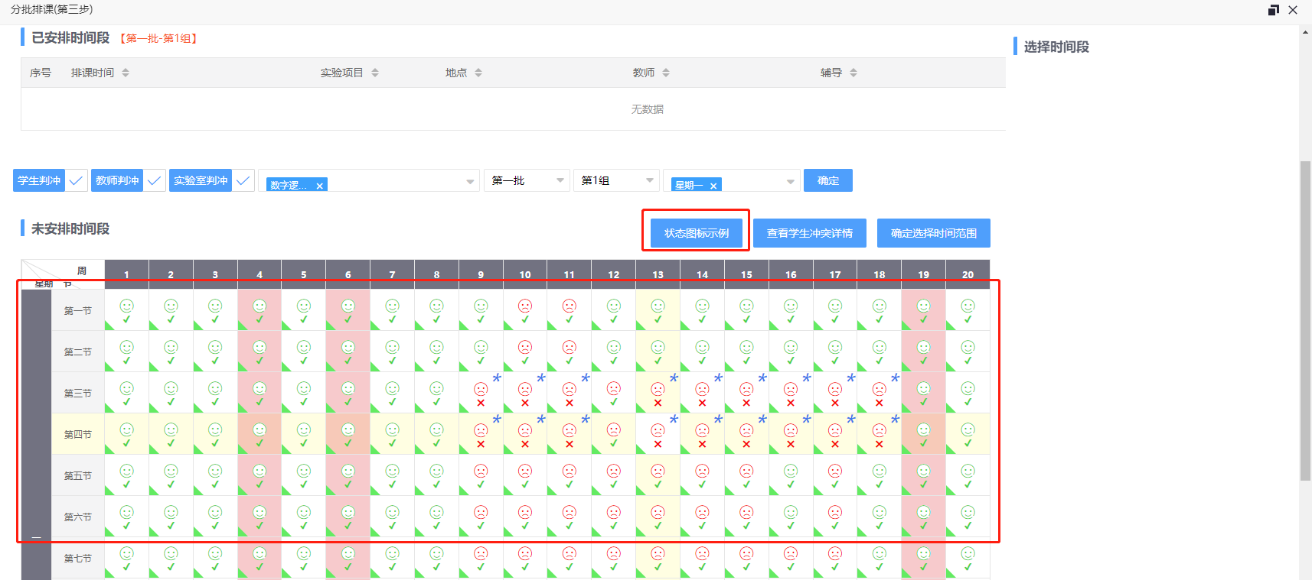
根据判冲结果，鼠标选中上课时间（方格变蓝），点击“确定选择时间范围”，右侧出现选中的时间，可进行安排实验项目、实验室、教师等，教师的名字后面有是否冲突提示（“√”代表空闲，“×”代表占用）。若有特殊情况，如在教室上课、非正常节次上课，可文字填写至备注处（备注非必填）。填写完成后点击“保存”按钮提交。若提示存在冲突，仍然可以点击“确定”后进行强制排课。
注意：若每次上课的实验项目均不同，则需先选择第一次上课时间后，点击“确定选择时间范围”，完善实验项目、教师、地点等信息后，再次选择第二次上课时间，点击“确定选择时间范围”，以此类推，才可针对每次上课添加不同的实验项目。
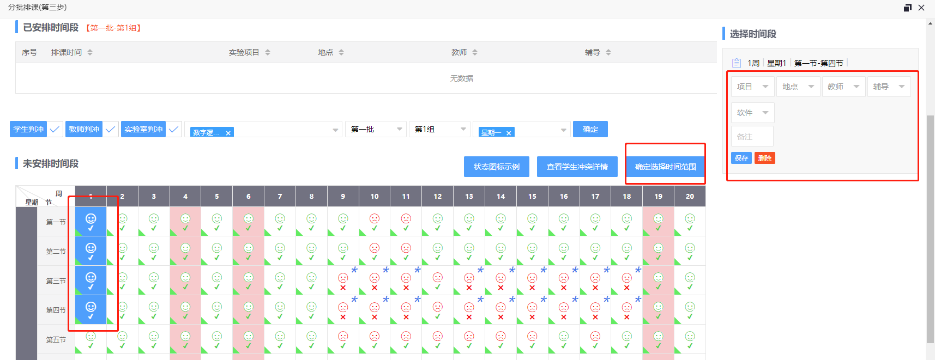
安排完第一组后可点击页面底部的“上一步”按钮，继续安排第二组，直到完成全部批组的排课安排。

不分批排课
点击“不分批排课”进入排课页面。
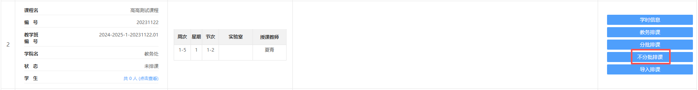
步骤一：选择教师
添加实验课任课的所有教师和辅导教师（辅导教师非必填），数据默认为教务系统中填报的教师信息。确认无误后点击下一步。
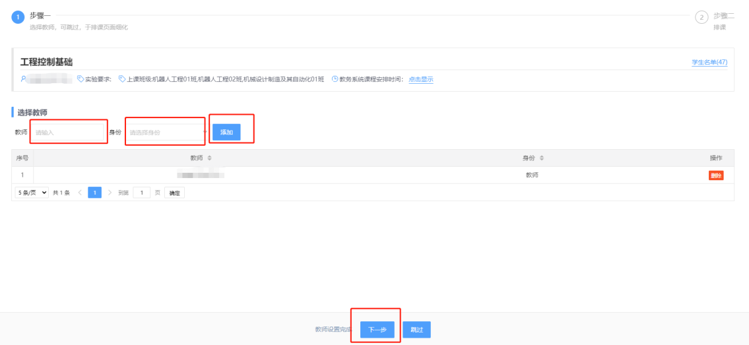
步骤二：排课
依次勾选“学生判冲”、“教师判冲”、“实验室判冲”，选择上课实验室、上课周次，点击“确定”按钮。
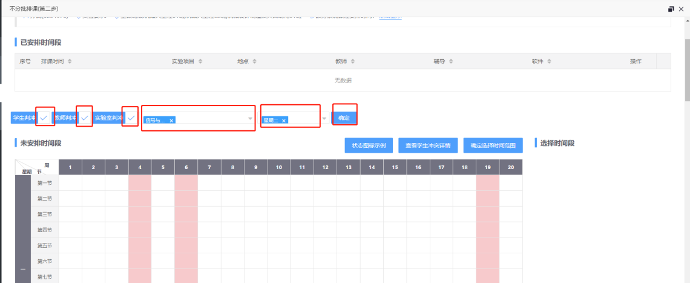
表格中提供学生、教师、实验室冲突情况，点击“状态图标示例”显示图标信息。
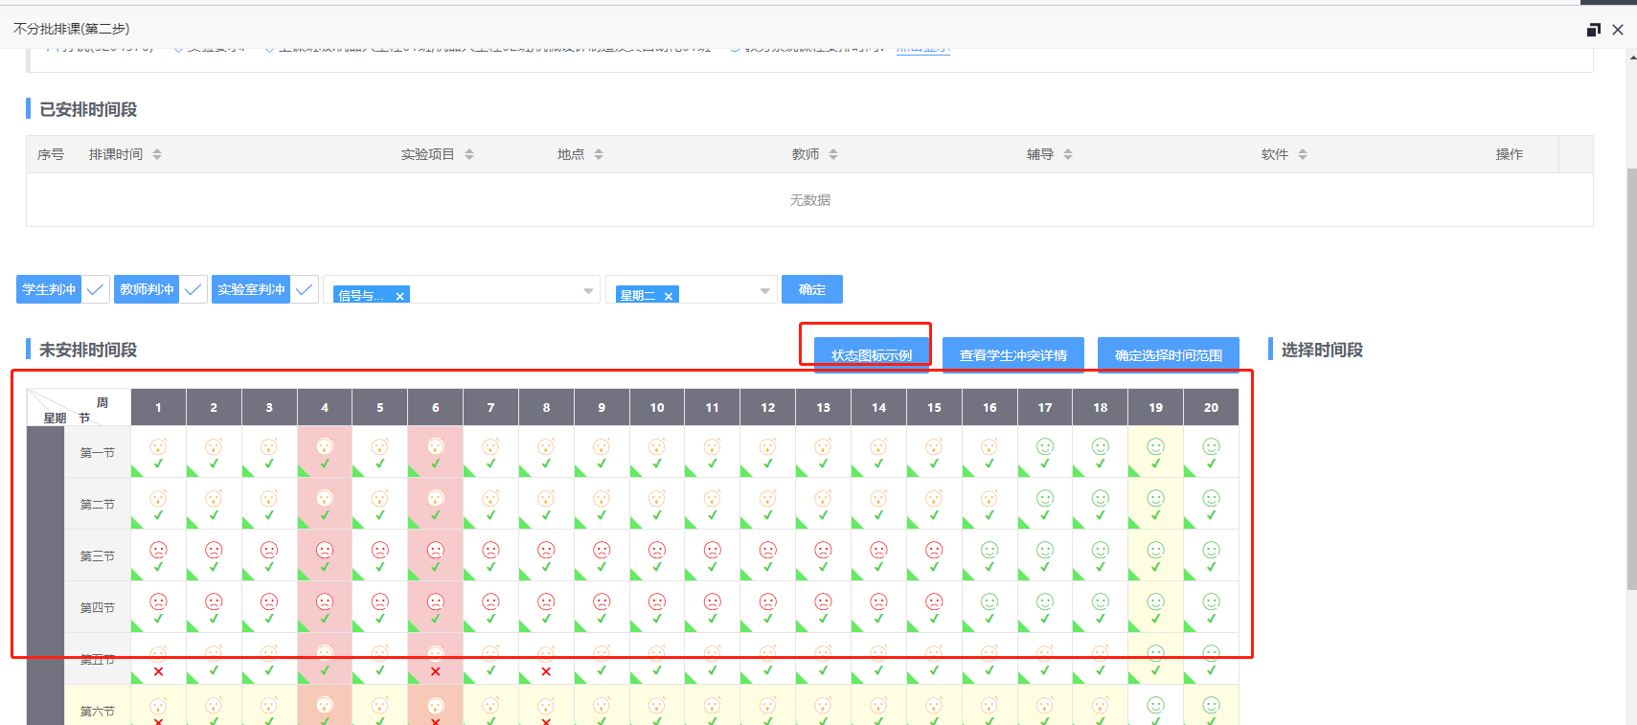
根据判冲结果，鼠标选中上课时间（方格变蓝），点击“确定选择时间范围”，右侧出现选中的时间，可进行安排实验项目、实验室、教师等，教师的名字后面有是否冲突提示（“√”代表空闲，“×”代表占用）。若有特殊情况，如在教室上课、非正常节次上课，可文字填写至备注处（备注非必填）。填写完成后点击“保存”按钮提交。若提示存在冲突，仍然可以点击“确定”后进行强制排课。
注意：若每次上课的实验项目均不同，则需先选择第一次上课时间后，点击“确定选择时间范围”，完善实验项目、教师、地点等信息后，再次选择第二次上课时间，点击“确定选择时间范围”，以此类推，才可针对每次上课添加不同的实验项目。
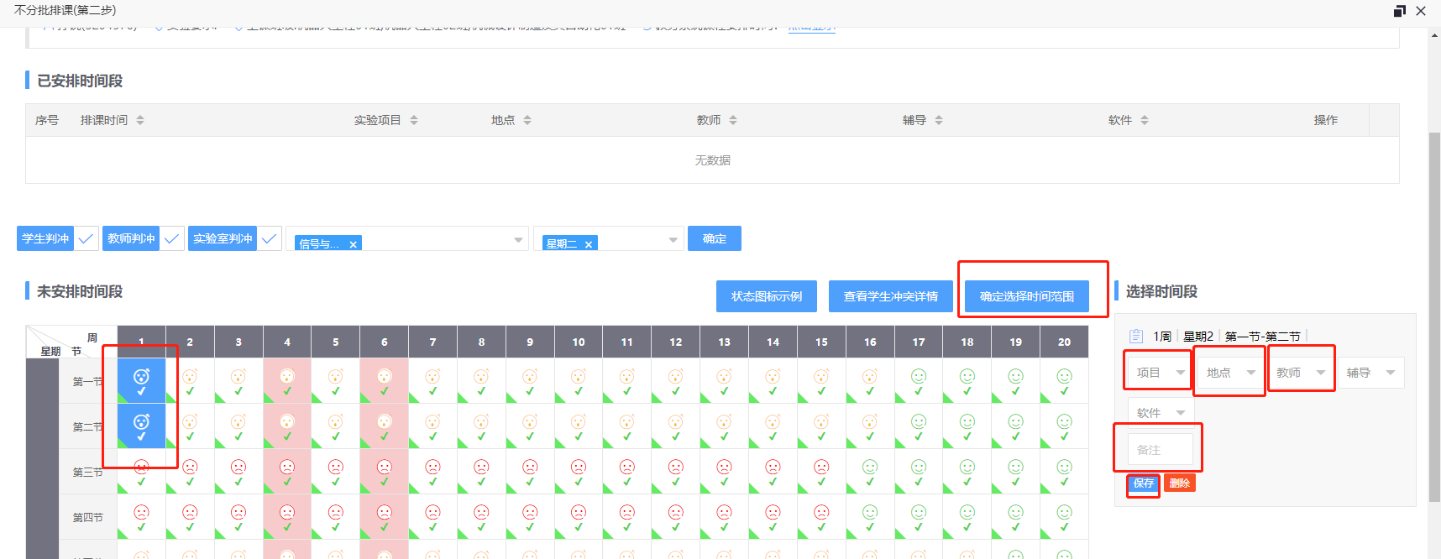

导入排课
点击“导入排课”进入排课页面。
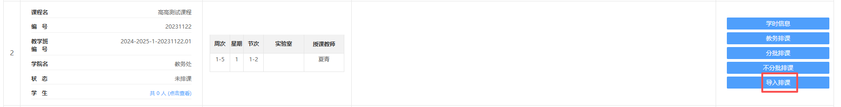
1、若该课程为不分批排课，则按照以下步骤：
步骤一：选择实验项目、教师、实验室和导入类型
下拉选择该门课排课需涉及的所有实验项目、所有教师、所有实验室，导入类型选择不分批。
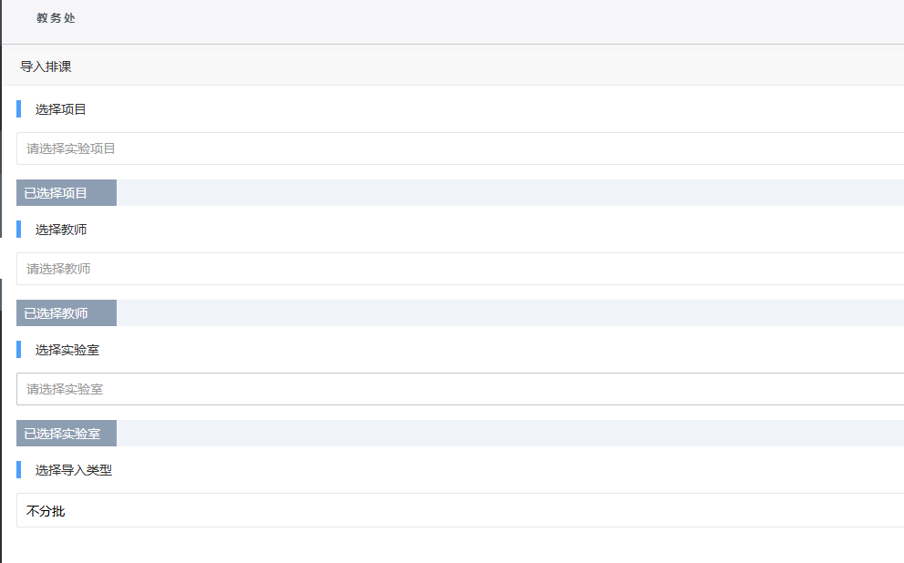
步骤二：上传排课的excel文件
点击“导入排课”→“下载范例”下载上传模板。
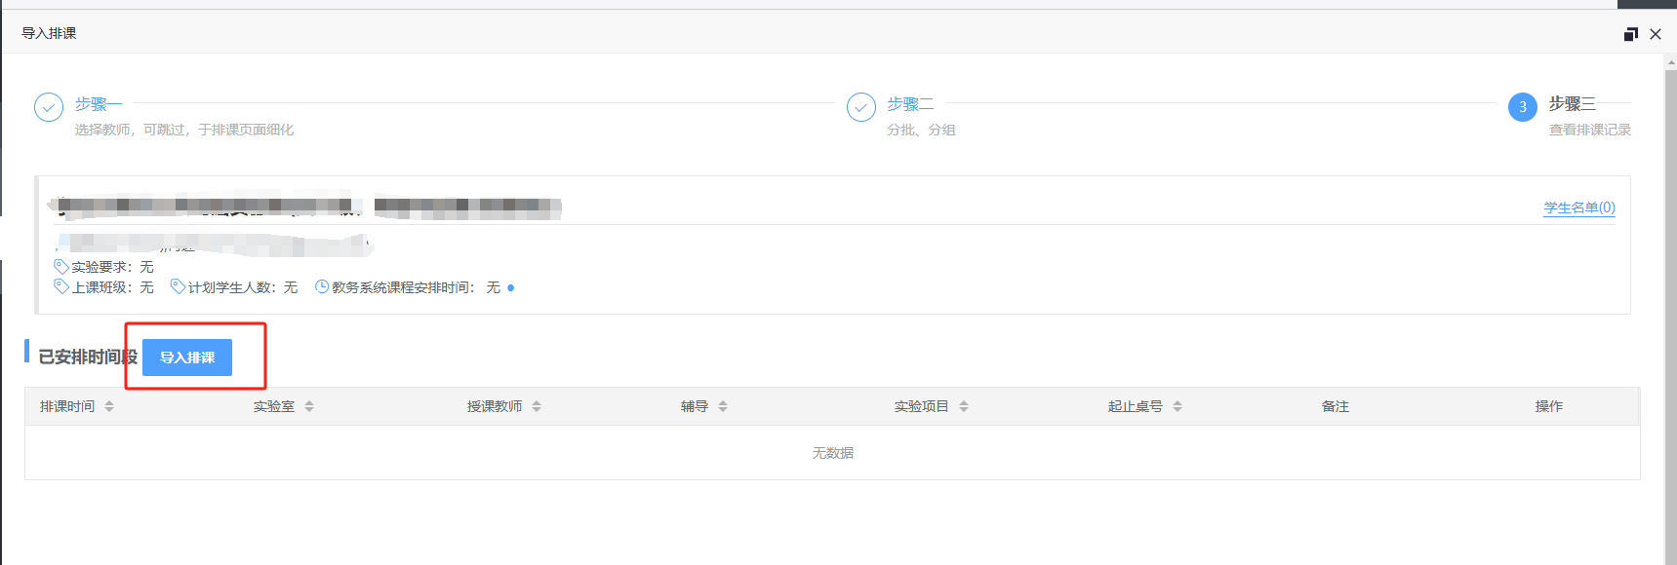
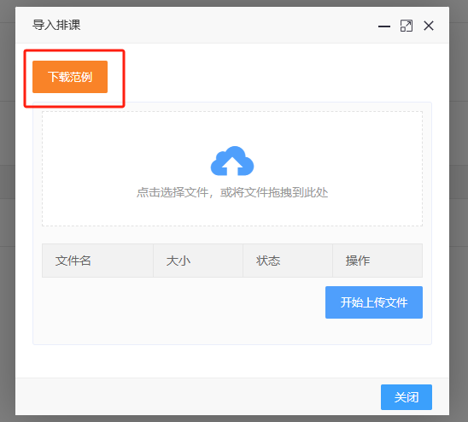
填写excel，填写中需注意：
- 批/组列无需填写。
- 主讲教师有多位或实验室有多个，可用英文状态的逗号分隔。
- 实验室名称为步骤一中已选择实验室。
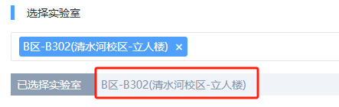
- 若上课时间、地点等有特殊情况，可在“备注”行中详细填写。
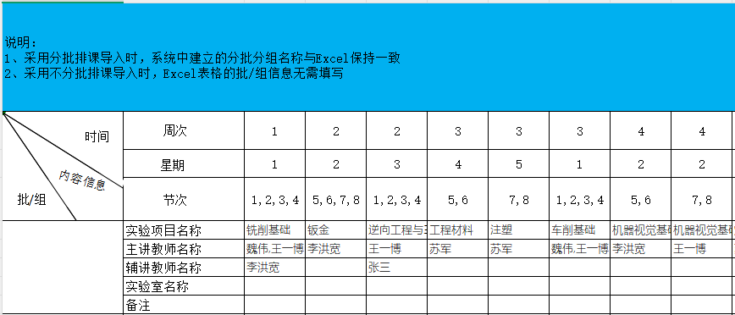
excel填写完成后，点击箭头按钮及“开始上传文件”。若上传无误且检查无误后，点击页面底部“完成”按钮。
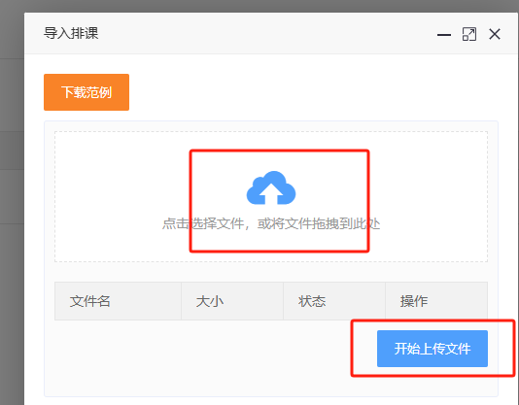
- 若该课程为分批排课，则按照以下步骤：
步骤一：选择实验项目、教师、实验室和导入类型
下拉选择该门课排课需涉及的所有实验项目、教师、实验室，导入类型选择分批。
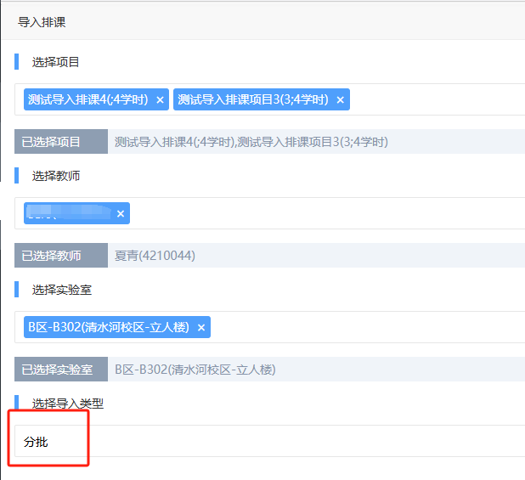
步骤二：创建批组
输入批次名称、每批组数、每组人数、每人可选组数，选课形式选择自动选课。
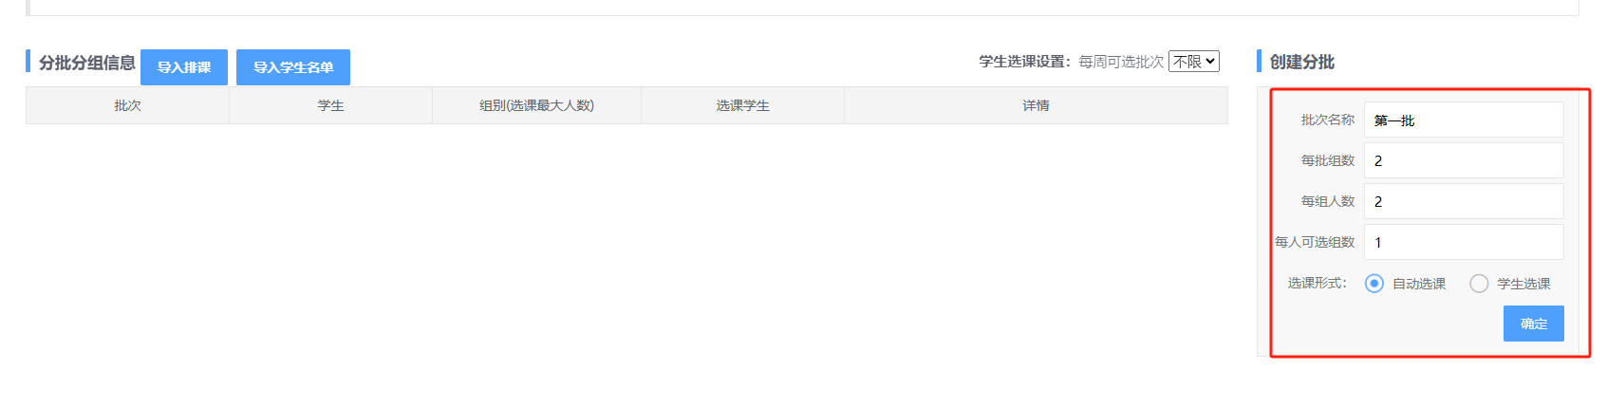
点击“确认”按钮后，显示分批分组信息。
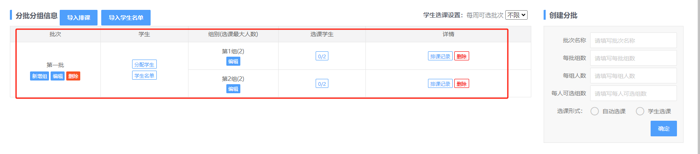
点击“导入学生名单”，对学生进行分组。或点击“分配学生”，对学生进行分组。
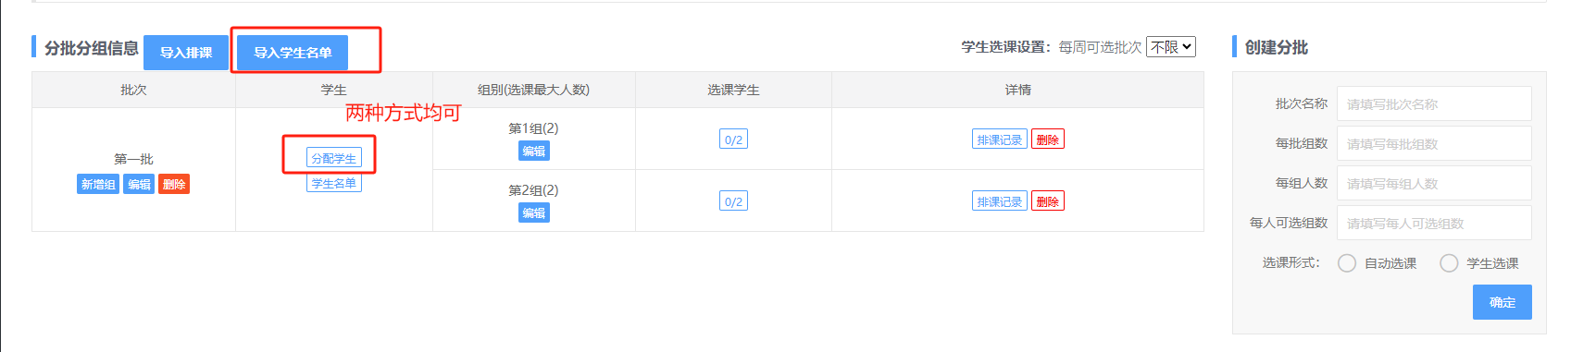
步骤三：上传排课的excel文件
点击“导入排课”→“下载范例”下载上传模板。
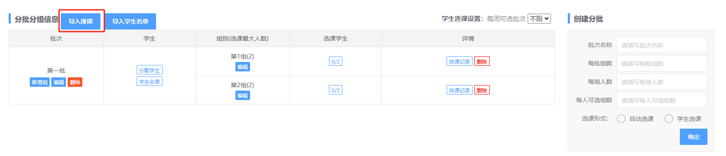
填写excel，填写中需注意：
- 批/组列要按照步骤二中创建的批组名称填写。
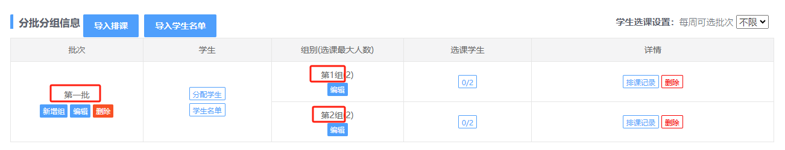
- 主讲教师有多位或实验室有多个，可用英文状态的逗号分隔。
- 实验室名称为步骤一中已选择实验室。
- 若上课时间、地点等有特殊情况，可在“备注”行中详细填写。
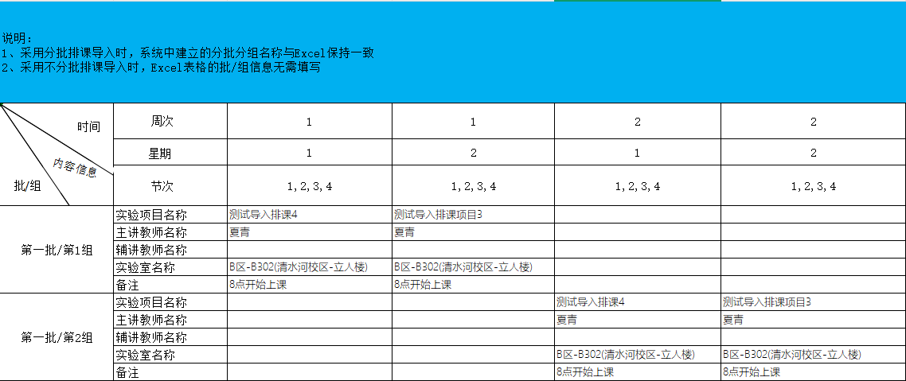
excel填写完成后，点击箭头按钮及“开始上传文件”。
若系统校对无误，则提示：上传成功。
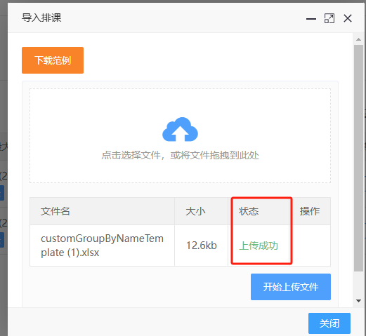
点击“排课记录”即可查看该组学生排课详情。
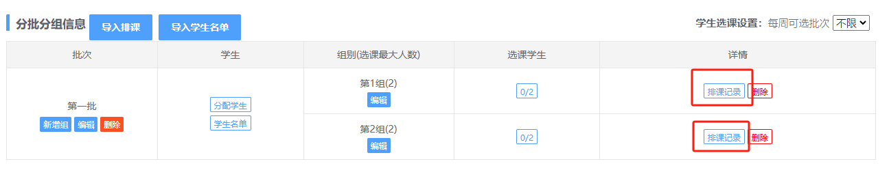
同时在实验二次排课主界面，可看到所有组的排课信息。
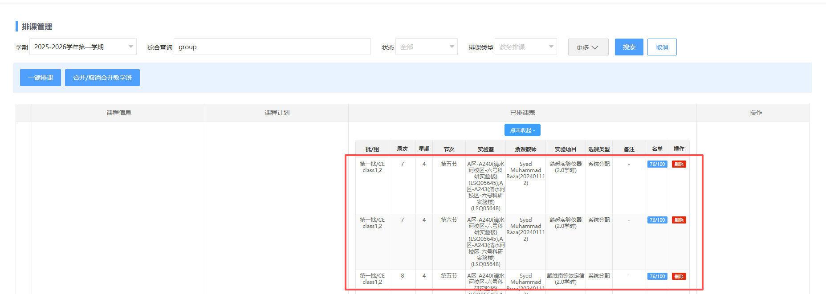

提交审核
排课完成后点击“查看学时信息”检查学时或人时数是否排入正确。
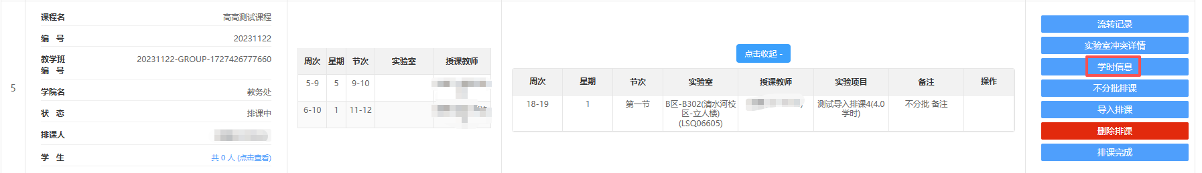
针对不分批排课（含导入排课方式中的不分批排课），若应排实验总学时和已排实验学时一致，则总学时排入正确。
针对分批排课，若应排实验总人时数和已排实验人时数一致，则总人时数排入正确。
若不一致，请检查重排。
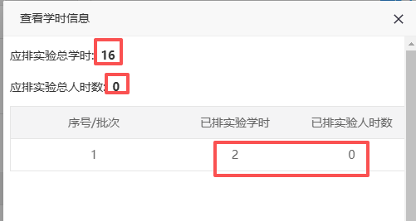
确认无误，点击“排课完成”按钮，等待审核人员（第一级审核为开课学院的“实验教务”角色，第二级审批为实验室归属学院的“实验室管理员”角色）审核。
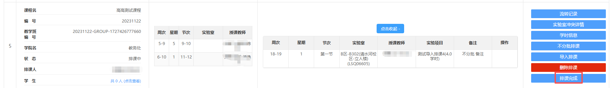

调停课操作说明
调/停课流程：
- 若在教务系统中实验课已排，需在教务系统完成调停课申请且审批通过后，再进入实验教学管理平台完成调停课申请及审核。
- 若在教务系统中实验课仅有教学计划、无具体排课，由教师向学院实验教务提交调停课证明并在实验教学管理平台发起调停课申请，实验教务、实验室管理员审核通过后，将经教学副院长批准、学院盖章后的调课申请表/临时停课申请表扫描件PDF（模板下载地址：https://www.jwc.uestc.edu.cn/info/736）提交至教务处实践科夏青处备案并审核。
注意：涉及上课地点是在清水河校区公共机房的，需至少提前3天在实验管理平台中提交调停课申请。

调课
点击“实验教学安排”-“实验二次排课和调停课”。
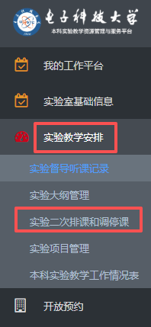
鼠标移动至页面右上“调停课管理”，点击“调停课申请”按钮。
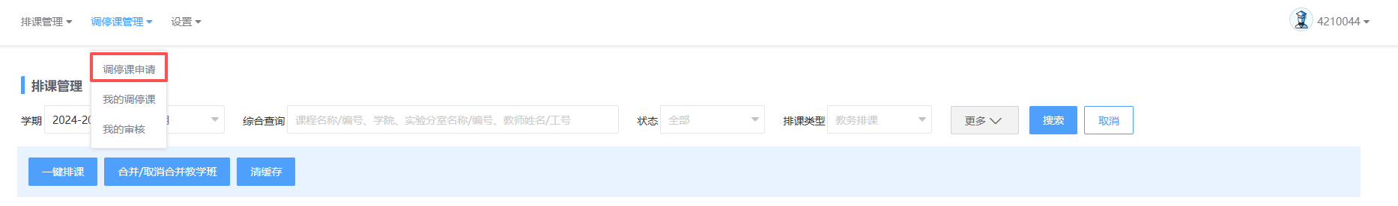
选择需要调课课程的“调课”按钮。
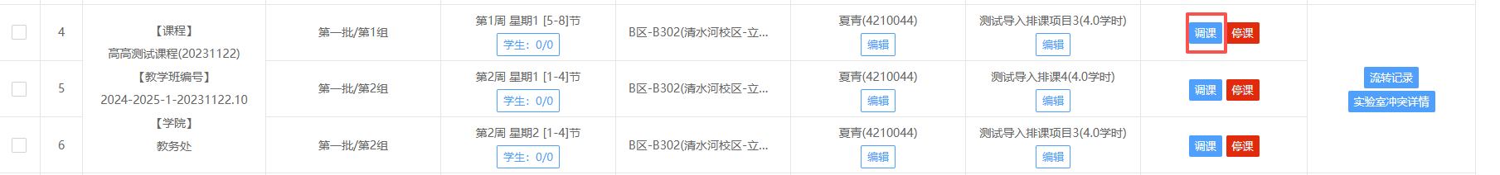
选择要调课的类型进行勾选，默认勾选全部。点击“判冲页面选择”。
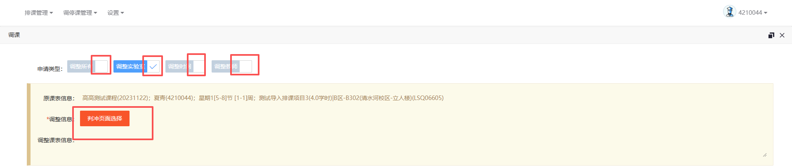
选择调整的上课实验室、星期、周次、节次，点击“确定”按钮。
根据判冲结果，鼠标选中上课时间（方格变蓝），点击“确定选择时间范围”，右侧出现选中的时间，可进行安排实验项目、实验室、教师等的调整安排。若有特殊情况，如在教室上课、非正常节次上课，可文字填写至备注处（备注非必填）。填写完成后点击“保存”按钮提交。
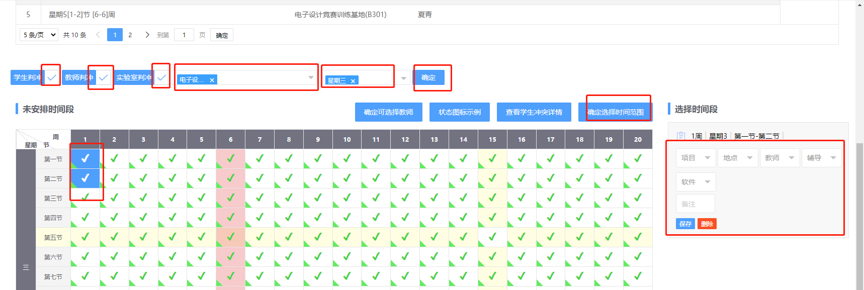
页面显示调课前数据及调课后数据，可以调多次上课，调完后，点击“实验室冲突详情”再次核查房间是否有冲突。
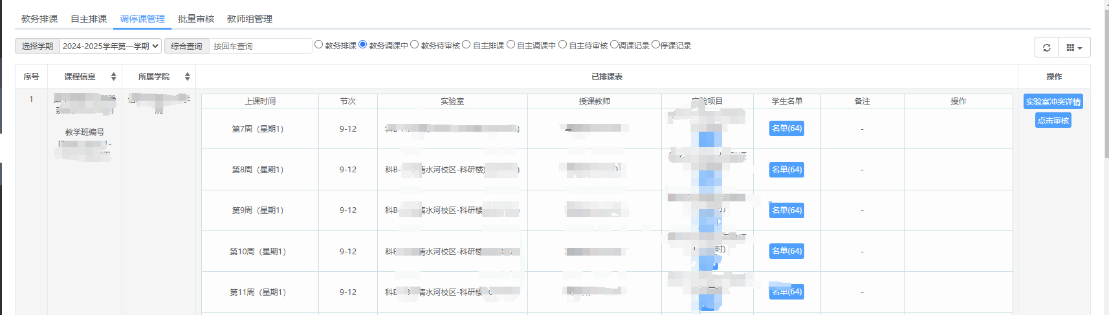
确认无误后，点击“调课完成”按钮，进入审核流程。审核流程：实验教务——实验室管理员——教务处。
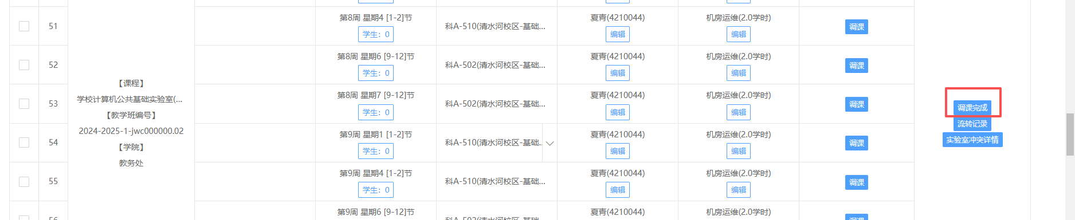
输入调课原因及上传相关证明材料，点击“立即提交”。
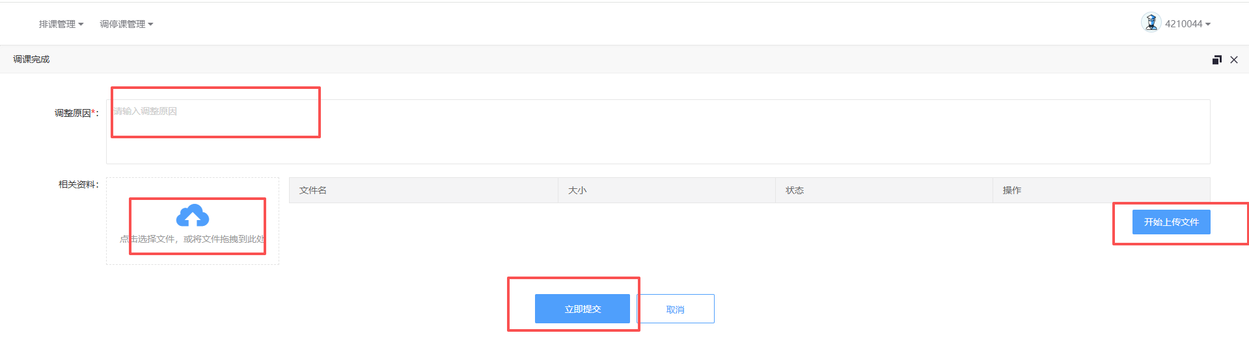

停课
点击“实验教学安排”-“实验二次排课和调停课”。
鼠标移动至页面右上“调停课管理”，点击“调停课申请”按钮。
选择需要停课课程的“停课”按钮。
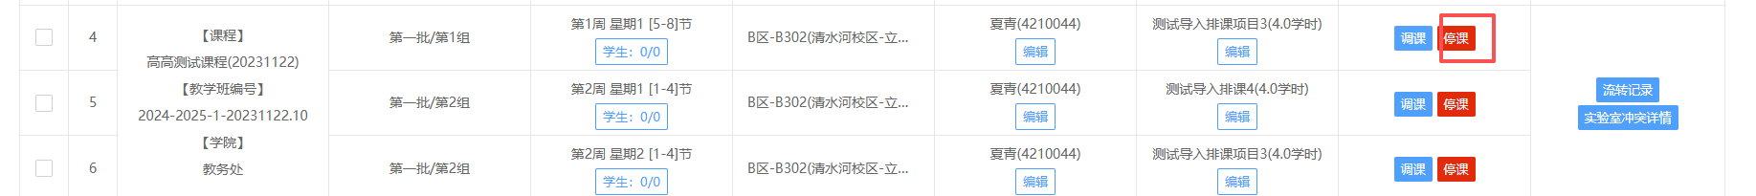
页面显示停课中。若有多次课的停课需求，可以点击多次上课的“停课”按钮。操作完后，点击“调课完成”按钮，进入审核流程。审核流程：实验教务——实验室管理员——教务处。
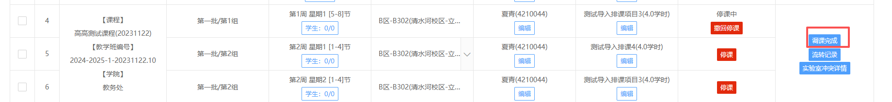
输入停课原因及上传相关证明材料，点击“立即提交”。

